好 书 推 荐

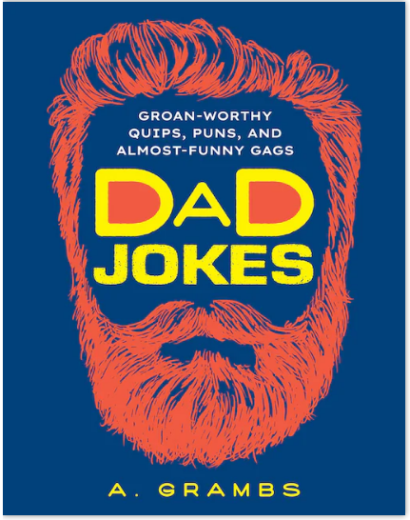
中文书名：《爸爸的笑话》
英文书名：Dad Jokes: Groan-Worthy Quips, Puns, and Almost-Funny Gags
作 者：A. Grambs
出 版 社：Union Square & Co.
代理公司：ANA/Melody
页 数：192页
出版时间：2023年4月
代理地区：中国大陆、台湾
审读资料：电子稿
类 型：大众文化

内容简介：

终极爆笑笑话集，让你笑个不停

令人瞠目结舌的老套笑料和噱头尽在其中！这本书汇集了妙趣横生的双关语和同样令人啼笑皆非的俏皮话，提供了 600 多条令人捧腹的俏皮话。
这些俏皮话按主题编排，适用于任何场合，从尖酸刻薄的单口相声到令人尴尬的对话，应有尽有。它将让全家人嚎叫大笑几个小时，并求着你停下来。

作者简介：
A. Grambs is a humor writer, improv performer, and comedy-event producer.
A. Grambs 是一位幽默的作家、即兴表演者和喜剧活动制作人。

谢谢您的阅读！
请将回馈信息发至：
安德鲁﹒纳伯格联合国际有限公司北京代表处
北京市海淀区中关村大街甲59号中国人民大学文化大厦1705室, 邮编：100872
电话：010-82449325
传真：010-82504200
Email: Leah@nurnberg.com.cn
网址：www.nurnberg.com.cn
微博：http://weibo.com/nurnberg
豆瓣小站：http://site.douban.com/110577/
微信订阅号：ANABJ2002


